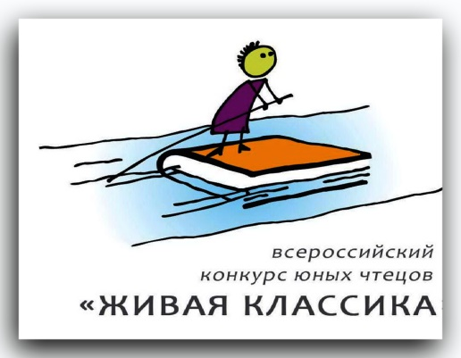

**Всероссийский конкурс**

**юных чтецов «Живая классика» - 2022.**

21 февраля  в  библиотеке был проведен школьный этап

Всероссийского конкурса юных чтецов «Живая классика».

**Поздравляем победителей:**

Цыб Анну (5-Акл.), Жарова Глеба (5-Бкл.), Паша Софию (9-Бкл.)

**Желаем  победы  в муниципальном туре!**

